Юго-Восточное управление
Структурное подразделение государственного общеобразовательного учреждения Самарской области средней общеобразовательной школы «Образовательный центр» с. Утевка муниципального района Нефтегорский Самарской области –
детский сад «Чайка» с. Утевка
Адрес:446602,Самарская область, муниципальный район Нефтегорский,с.Утевка,
ул. Льва Толстого, д.26
Телефон:8-846-70-3-11-47, 8-846-70-3-13-96(факс)
E-mаil utschool@mail.ru

Тема конкурсной работы « Дидактические материалы»

Альбом с играми «В мире профессий»
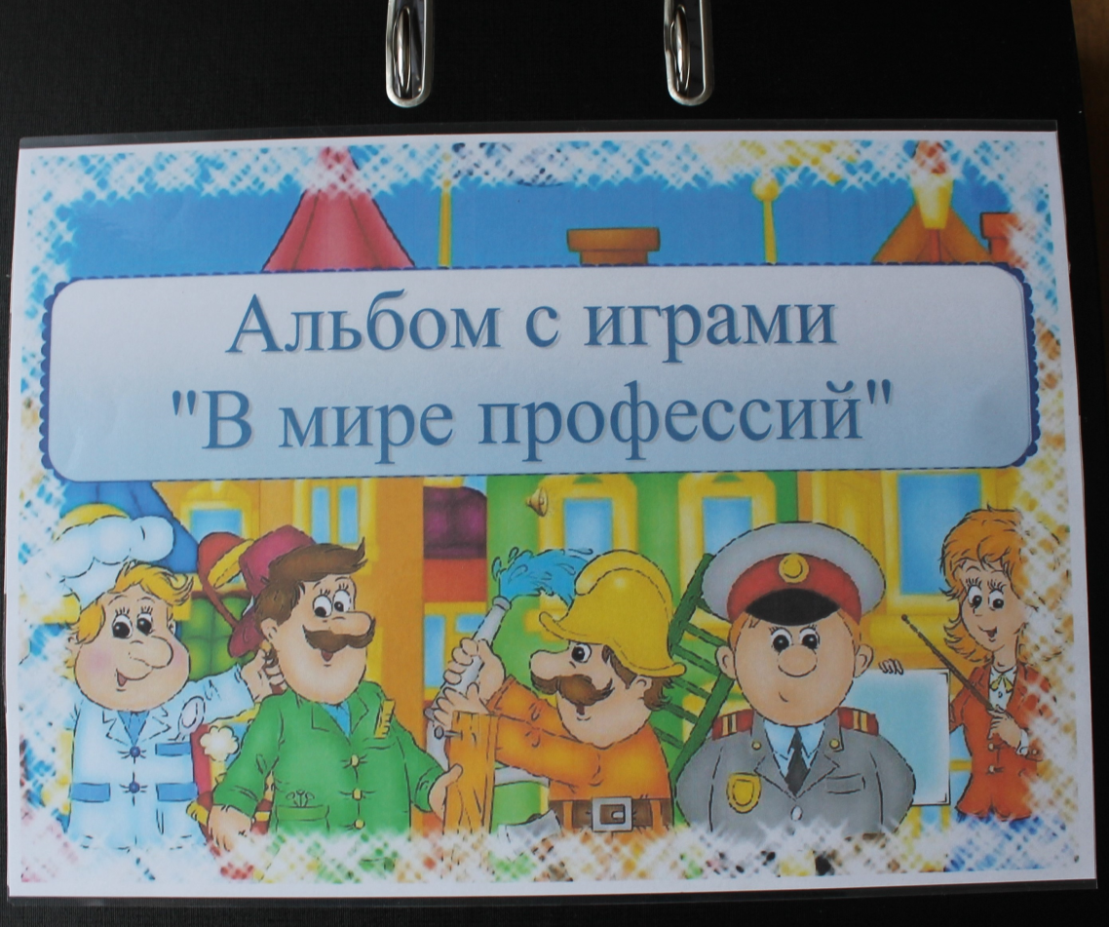

Возрастная группа: для детей с ограниченными возможностями здоровья старшего дошкольного возраста (5-7 лет).
Автор:
Кузьмина Вера Анатольевна
Воспитатель

с.Утевка, 2022г.
Современная система дошкольного образования ставит перед педагогами задачу – знакомить дошкольников с ограниченными возможностями здоровья (ОВЗ) с миром профессий взрослых, для того, чтобы в будущем он мог успешно реализовать себя как личность в профессиональной среде и обладать чертами педагога, исследователя, изобретателя, предпринимателя, экономиста. В педагогике это называется – введение дошкольников в профориентацию.
Профориентация дошкольников – это новое, малоизученное направление в педагогике. Это система мероприятий, направленная на ознакомление дошкольников с максимальным количеством профессий и оказание помощи подрастающему поколению в разумном выборе профессии, с учётом его индивидуальных возможностей, особенностей, способностей и интересов.
Дошкольный возраст – это тот подготовительный этап, в котором закладываются основы для профессионального самоопределения. Формирование представлений дошкольников о труде взрослых – это необходимое направление деятельности детского сада. Знакомство детей с миром профессий осуществляется на протяжении всего периода получения воспитанниками дошкольного образования и реализуется в разнообразных формах работы и во взаимодействии педагогов и родителей. Проводимая профориентационная работа позволяет ненавязчиво подвести детей к важному выводу, что труд, профессиональная деятельность являются значимой сферой жизни.
Для систематизации детских представлений и формирования ценностного отношения к результатам труда человека используются образовательно- игровые ситуации, и педагогам приходиться искать новые средства обучения, которые соответствовали бы новым требованиям и целям образования.
Одним из способов достижения этой цели образования является – использование альбома с играми “ В мире профессий”.
Альбом - это тематическая папка с разными карманами. Альбом – это игра, творчество, познание и исследование нового, повторение и закрепление изученного в занимательно-игровой форме, систематизация знаний информации по изучаемой теме в рамках комплексно-тематического планирования, организация индивидуальной и самостоятельной работы с детьми ОВЗ и просто интересный вид совместной деятельности воспитателей, детей и родителей.
Все материалы альбома соответствуют определенной теме и несут в себе познавательную и развивающую функции, делая обучение детей интересным, содержательным и ненавязчивым, помогают заинтересовать детей даже самой скучной темой и научить простому способу запоминания; объединить всю группу детей в детском саду для увлекательного и полезного занятия. Содержание альбома можно пополнять и усложнять. Дидактическое пособие также будет интересно воспитателям и родителям.
Актуальность работы по ознакомлению детей с ОВЗ с профессиями обоснована и в ФГОС ДО. Одним из аспектов образовательной области «Социально- коммуникативное развитие» направлен на достижение цели формирования положительного отношения к труду. В своей работе большое внимание уделяю ознакомлению детей ОВЗ ранней профориентации. И чтобы легче было знакомить детей с профессиями, я решила сделать альбом «В мире профессий». Работа над альбомом была трудоёмкая и разнообразная, но интересная. Изучая в сети интернет, опыт других педагогов и знакомясь с их альбомами, уже представила алгоритм изготовления своего альбома. Подготовила необходимый материал, нарисовала на бумаге план альбома и приступила к его изготовлению.
Дидактическое пособие альбом «В мире профессий» представляет собой картонную папку – книжку с ламинированными страницами. На страницах папки имеются различные кармашки, карточки с заданиями, в которых собрана информация по теме. Кармашки с кнопками, купленные в магазине, приклеивались на двухсторонний скотч к странице. Подобранный дидактический материал был взят из интернет - ресурса и распечатан на бумаге, на цветном принтере и заламинирован.
В пособии представлена интересная и полезная информация о том, как наиболее интересно познакомить детей с ОВЗ с различного рода профессиями взрослых. В процессе знакомства у детей будут сформированы представления о названии профессии; месте работы; орудиях труда; трудовых действиях; результатах труда; личностных качествах, необходимых для человека той или иной профессии; пользе труда и уважительное отношение к людям всех профессий.
Дидактическое пособие содержит: дидактические игры, стихи, рассказы и загадки, иллюстративный материал, которые помогут закрепить знания о профессиях. Пособие предназначено для организации совместной работы педагога и детей, а также для самостоятельных индивидуальных и подгрупповых занятий детей ОВЗ старшего дошкольного возраста и является развивающим средством обучения.
Пособие адресовано педагогам, родителям и специалистам для использования в работе.
Цель альбома: формирование представлений детей с ограниченными возможностями здоровья о мире профессий в условиях игровой деятельности.
Возрастная группа: для детей с ограниченными возможностями здоровья старшего дошкольного возраста (5-7 лет).
Количество участников: игру можно проводить как с одним ребёнком, так и с группой детей ОВЗ.
Методические рекомендации:
- альбом «В мире профессий» используется на специально организованных занятиях (НОД), как наглядное интерактивное пособие с участием взрослого как играющего партнера.
- работа с альбомом организуется в совместной деятельности с воспитанниками в режимных моментах.
- воспитанник самостоятельно использует альбом «В мире профессий»

Варианты игр.
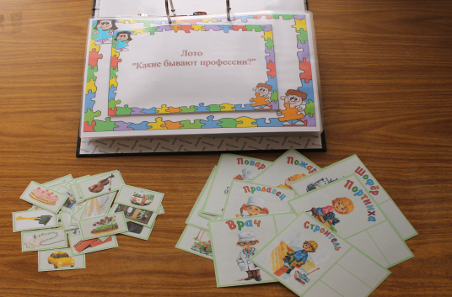
1.Игра- лото «Какие бывают профессии»

Цель: закрепить знания о профессиях; концентрация внимания; ранняя профориентация дошкольников; уважение к труду взрослых.
Ход игры:
В игре могут участвовать от 2х до 16 игроков. Детям раздаются карточки с изображением людей, занимающихся какой-либо профессией. Справа от изображения размещены 3 пустых поля. Один ребенок может взять от 1 до 2-3 карточек.
Воспитатель (водящий) перед собой раскладывает разрезные карточки с изображением инструментов, одежды и материалов, относящихся к профессиям. Далее, воспитатель наугад поднимает карточку, называет предмет. Игрок, на карточке у которого имеется соответствующая названному инструменту профессия, берет карточку, накладывает её на пустой квадрат.
Выигрывает тот участник, который первым закроет все 3 пустых поля.

2. Мнемотаблица.

Цель: учить составлять связно и последовательно рассказ о профессиях, обогащать словарный запас, развивать разговорную речь.

Ход игры: детям предлагается мнемотаблица, и они составляют рассказ о любой профессии. Используя мнемотаблицу при составлении рассказа, дети легче запоминают и стараются последовательно и связно рассказать.

3. Игра «Найди предметы»

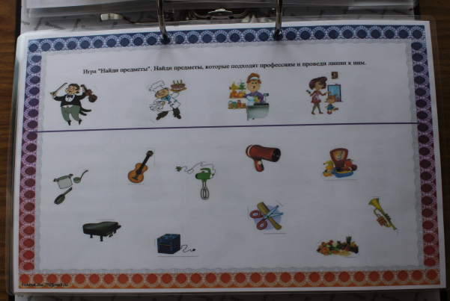

Цель: Расширять знания детей профессиях
Ход игры: Предложить детям узнать профессию людей по предметам, расположенных на листе и провести линии к ним.

4. Игра «Угадай профессию»
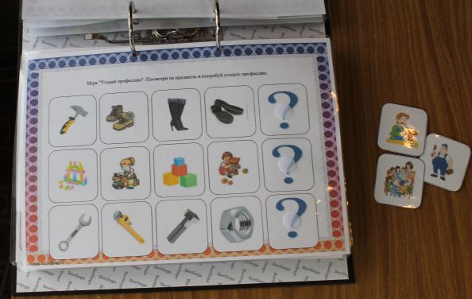

Цель: Расширять представления детей о профессиях.
Ход игры. Воспитатель показывает детям предметные картинки. Дети называют профессию человека и показывают картинку, в труде которого эти предметы используется или является результатом его труда.
5. Игра «Что лишнее»
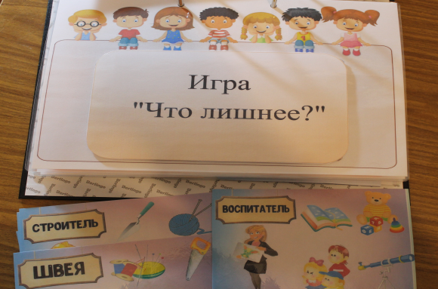

Цель: Закрепить знания детей о профессиях.
Ход игры: нужно назвать профессию, соответствующую картинке, а также найти на картинке и назвать предмет, не имеющий отношения к данной профессии.
6. Игра «Вопрос –ответ»
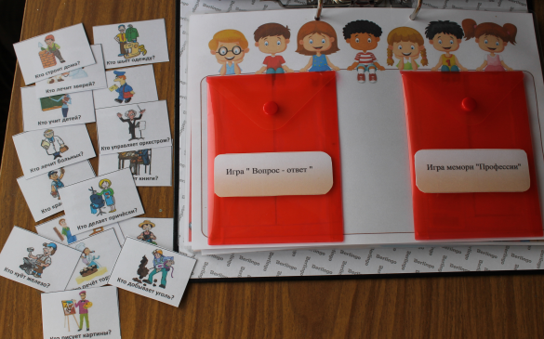

Цель: Закрепить названия профессий и действий, которые совершаются ими.
Ход игры.
Вы задаете ребенку вопрос: " Кто что делает…..?" и показываете представителя любой профессии, а ребенок отвечает.

7. Игра- мемори «Профессии»
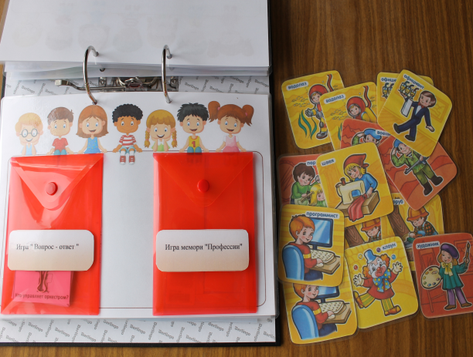

Цель: формирование у ребёнка положительного отношения к труду взрослых как основы для профессионального самоопределения в будущем.
Ход игры:
В игре участвуют от 2 и более игроков.
1. вариант
«Найди»
Перемешать карточки и разложить их на столе картинками вниз. Начинает игру первый игрок и переворачивает любую карточку картинкой вверх, угадывает профессию. Если игрок не называет её тогда взрослый (воспитатель) помогает, по номеру на картинки читает краткое описание из брошюры, чтобы ребёнок запомнил название и как выглядит человек в этой профессии, затем карточка возвращается на место картинкой вниз и перемешиваются. Следующий игрок, сидящий слева, также переворачивает одну карточку и так игра продолжается дальше. Как только на столе будут перевернуты карточки с одинаковыми картинками, все игроки пытаются прикрыть ладошкой ту из парных карточек, которая была перевернута первой и прокричать «НАШЁЛ (НАШЛА) » и назвать её. Тот игрок, который первым закроет ладошкой карточку и назовёт профессию, забирает эту пару карточек себе и переворачивает на стол новую карточку.
Если закрыли ладошкой «неправильную» (непарную) карточку, но прокричали, то игрок должен возвратить в коробку одну свою пару карточек, которую вы уже выиграли. Игра заканчивается. Когда на столе остается только две карточки. Игрок, выигравший предпоследнюю пару, забирает также последнюю. Выигрывает тот игрок, у кого наибольшее количество парных карточек.
2. вариант
Разложить карточки на столе картинками вниз. Начинает игру первый игрок, переворачивает по две карточки таким образом, чтобы все могли видеть изображенные на них картинки. Если карточки не совпали, ход переходит по часовой стрелке. Игроки по очереди переворачивают по две карточки. Если картинки на карточках одинаковые тогда игрок должен назвать профессию, которая на карточки ответив правильно, забирает их. Он может продолжать игру до тех пор, пока он находит карточки с одинаковыми картинками. Если картинки не совпадают, игрок кладёт карточки обратно картинками вниз и ход переходит к следующему игроку, сидящему слева. Выигрывает тот игрок, который к концу игры наберёт большее количество парных карточек.
8. Игра «Собери картинку»
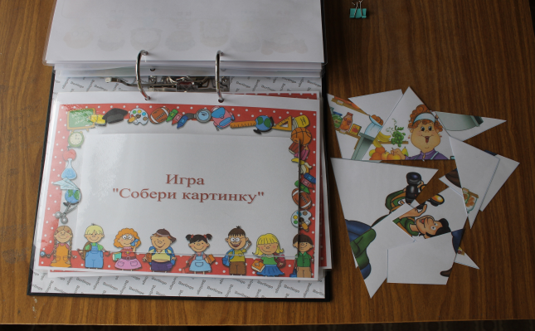

Цель: учить правильно собирать изображение из отдельных частей;.
Ход игры:
Перед детьми на столе лежат разрезные картинки с изображением человека рабочей профессии (сварщик, электрик, слесарь). Детям-участникам игры предлагается сложить картинку из частей так, чтобы получилось целое изображение.

9. Игра «Собери пазл»

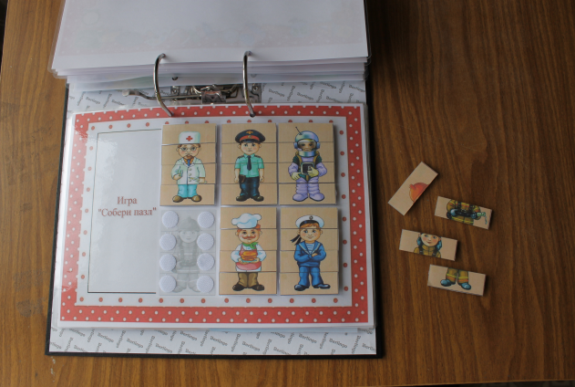

Цель: учить соотносить образ представления с целостным образом реального изображения, действовать путём прикладывания..
Ход игры:
Перед детьми на столе воспитатель кладёт разрезные картинки. Детям участникам игры предлагается сложить картинку из частей так, чтобы получилось, целое изображение, путём накладывания на картинку-основу.
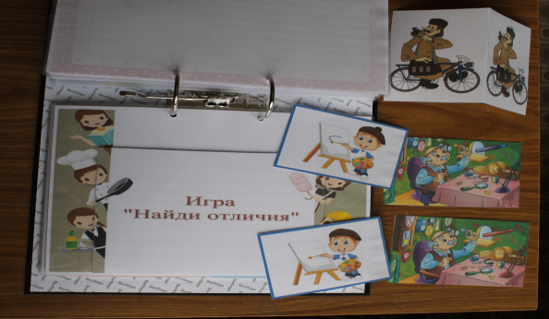
10. Игра «Найди отличия»

Цель: развивать зрительное внимание.
Ход игры: воспитатель предлагает детям посмотреть на картинки и найти отличия.

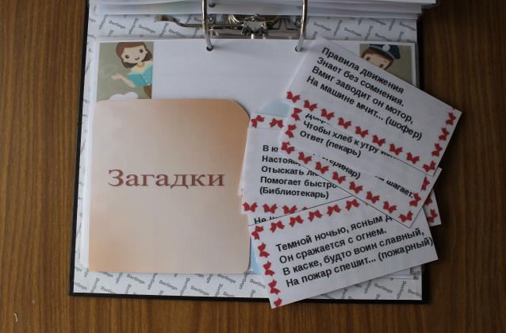
11.Загадки

Цель: развивать слуховое восприятие
Ход игры: воспитатель загадывает загадку, а ребенок должен отгадать.
12. Составь рассказ по картинке

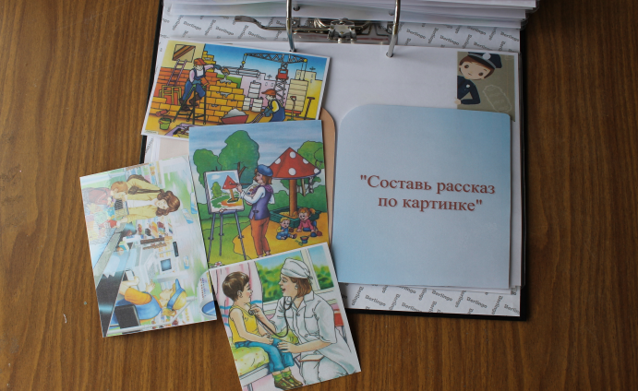

Цель: учить составлять рассказ по сюжетным картинкам.
Ход игры: дети получают по одной картинке. и каждый рассказывает, что нарисовано на его картинке.
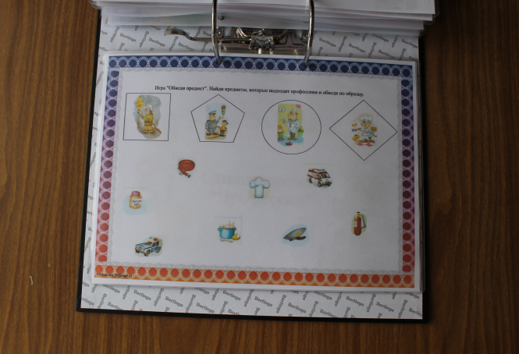
13. Игра «Обведи предмет»

Цель: расширять представления детей о профессиях, их названия и роде деятельности
Ход игры: найди предмет, который подходит к профессии и обведи в такую же геометрическую фигуру.
14.Стихотворения «Профессии»
Цель: Научить рассказывать интонационно, выразительно.
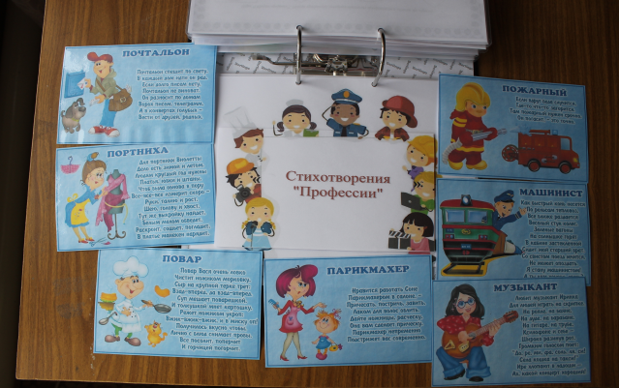

15. Дидактический материал

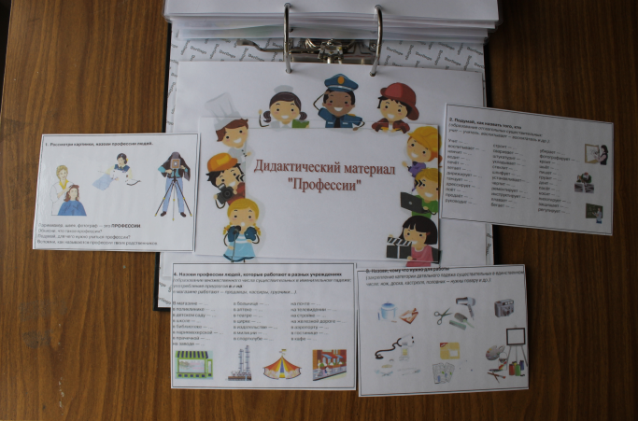

Список литературы:
- Беседы с дошкольниками о профессиях./Т.В.Потапова- М:Сфера,2005.-64с
2.Знакомство дошкольников с профессиональной деятельностью взрослых (Текст) /Н.А.Баранова (и др)//Молодой ученый.-2015.-№7.
3.Кондрашов В.П.Введение дошкольников в мир профессий.Учебно-методическое псобие.-Балашов: Изд-во”Николаев”,2004.-52с.
4. Интернет-ресурс
5. ШорыгинаТ.А. Профессии, какие они? Издательство ГНОМ иД,2010.-93с.

